Задания для дистанционного обучения
1 класс
27 апреля – 01 мая 2020 г.
*Последний срок сдачи заданий – 01 мая 2020 (пятница)
Оценки выставляются каждую неделю!!!

Предмет | Задание | Формат / материал | Срок  Исполнения/  сдача | Обратная связь
Рисунок | Продолжаем работать над заданием  Натюрморт из бытовых предметов.  2-3 предмета на формате А3.  ВЫПОНЯЕМ на неделе с 27-01 мая:  Прорабатываем натюрморт в тоне | А3, мягкий материал  (уголь/сангина/соус. Если пастель, то 3-4 цвета, не больше )  *Если нет мягкого материала, то делать тушью и пером (или кистью). На крайний случай – графитный карандаш | Две недели (с 20.04-01.05).  Консультации на неделе.  Срок сдачи готовой работы – пятница (01 мая). | Кислицына Надежда Валерьевна – группа Вк: Юные художники! 1 класс https://vk.com/club186807136  (если пишите в личные сообщения – обязательно подписывайтесь или указывайте, чей родитель)  Связь с преподавателем для консультации с пн-пт с 14:00-17:00  Арабаджи Ольга Вячеславовна – через Вк, группа Вк: Художественная школа https://vk.com/club186668293  (группа закрытая, подавайте заявки)  Связь с преподавателем для консультации с пн-пт с 11:00-13:00  Вьялков Сергей Николаевич – группа Вк: Худсовет. 2020  https://vk.com/club193448506
Живопись | Продолжаем работать над заданием  Натюрморт на контрастном цветовом фоне.  1бытовой предмет и 2 овоща или фрукта  (например, кастрюля или глубокая пиала и два овоща или фрукта).  ВЫПОНЯЕМ на неделе с 27-01 мая:  Прорабатываем натюрморт в цвете | А3, гуашь | Две недели (с 20.04-01.05).  Консультации на неделе.  Срок сдачи готовой работы – пятница (01 мая).
Композиция | Тема: «Пейзаж» (деревенский или городской. Весенний пейзаж с фигурами людей: 1-3 фигуры). Техника любая: графика или живопись.  Продолжение задание, ВЫПОЛНЯЕМ:  Завершающий этап. Работа в цвете на формате | А3, графика, живопись (гуашь) | Две недели (с 20.04-01.05).  Консультации на неделе.  Срок сдачи готовой работы – пятница (01 мая).

Пример по живописи
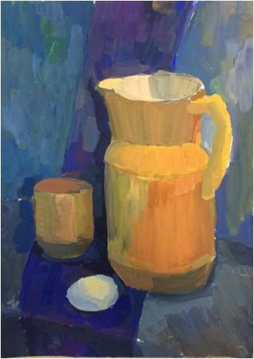
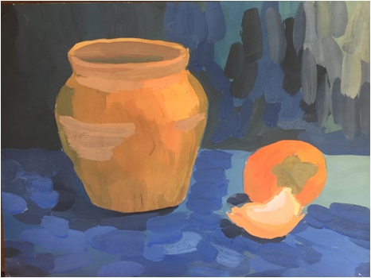
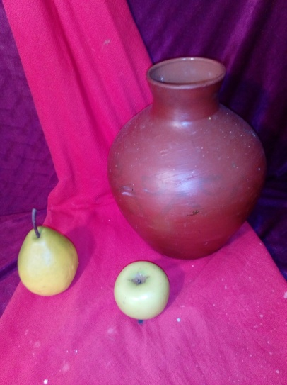
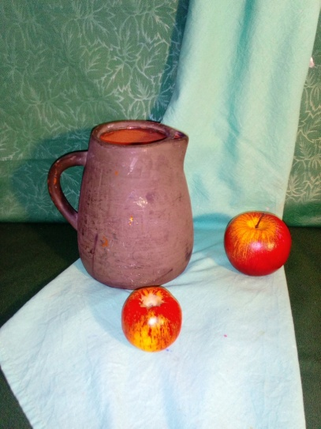

= Беседы об искусстве =
Ребята! ЧИТАЙТЕ ВНИМАТЕЛЬНО ТРЕБОВАНИЯ К ВЫПОЛНЕНИЮ ЗАДАНИЙ!
Ждем от вас выполненное домашнее задание каждую неделю. Большая просьба, не затягивать, стараться выполнять все в срок, чтобы мы не запутались, и вы тоже в должниках не оставались и не огорчались плохими оценками.
Требования к выполнению заданий:
- Задания выполняем НЕ ПИСЬМЕННО, а в печатном виде через Word!!! Осваиваем эту программу, вам это пригодится.
- Соблюдайте аккуратность оформления текста, приучайте себя к такой культуре:
- Единый шрифт (Times New Roman, Calibri, Arial), кому какой нравится
- Единый размер шрифта (кроме заголовков) – 12-14
- Выравнивание текста «по ширине», чтобы не было оборванных краев
- Максимальный объем 1 стр, гиперссылки (синий подчеркнутый текст) – убираем
- Можно вставлять репродукции, но небольшого размера.
- ДОКУМЕНТ отправляем на почту СВОЕГО преподавателя по Беседам об искусстве. Внутри документа ОБЯЗАТЕЛЬНО ВВЕРХУ УКАЗЫВАЕМ СВОЕ ИМЯ, ФАМИЛИЮ И ГРУППУ.
- В теме письма (на почте) указываем свое Имя и Фамилию
- Документы храните у себя на компьютере – эти темы нам нужны. По возможности можно распечатать и вклеить в тетрадь.
Последний срок сдачи – пятница на каждой неделе. Можно сдавать раньше.
ДЗ отправляем на электронную почту своего преподавателя:
Максимова Дарья Александровна - art.history.dhsh@gmail.com
Логинова Александра Владимировна – smolnikova.aleksa@yandex.ru, группа Вк https://vk.com/club59820689 (для общения. В группе созданы обсуждения для каждого класса)
Неделя 4. Тема: «Знакомство с музеем»
ЗАДАНИЕ: Ответить на вопросы. Обязательно указываем номер вопроса.
- Какие существуют виды музеев, что в них показывается зрителям?
- Где хранились произведения искусства в Древней Греции?
- Какой был первый музей в России и кто его открыл?
- Перечислите художественные музеи, которые находятся в Санкт-Петербурге?
- А какие художественные музеи есть в Москве?

= СКУЛЬПТУРА =
Продолжаем выполнять задание:
Сюжетная станковая двухфигурная композиция из скульптурного пластилина на тему «Образ животного в сказках» по одному из предложенных отрывков.
Переходим к 5 ЭТАПУ.
Задачи:
- Соблюдение пропорций и узнаваемость животного;
- оригинальное композиционное решение;
- выразительность и пластика движения;
- правильно выполненный и закреплённый на плинте каркас;
- грамотное расположение на плинте;
- высота работы 10-15 см.
Этапы работы:
№ | Требования | Срок сдачи
1 ЭТАП | Сбор материала: выложить в папку под названием своей группы, под своей фамилией 4 картинки животных в движении, реалистичных или в сказочном образе, одежде. | Сдать к 10 апреля до 12:00.  По факту выставляются две оценки
2 ЭТАП | Эскиз к композиции. Несколько примеров на А4
3 ЭТАП | Каркас, плинт, общий набор массы обеих фигур. | Сдать к 17 апреля до 12:00. По факту выставляется оценка
4 ЭТАП | Сдать деталировку главных героев при условии, что предыдущие этапы сданы | Сдать к 24 апреля до 12:00. По факту выставляется оценка
5 ЭТАП | Проработка деталей, фактур, окружающей среды. | Сдать к 01 мая до 12:00.  Выставляется итоговая оценка за выполненную композицию
Правила сдачи работы:
Фото работы выкладываем в папку с названием своей группы, ищем свою фамилию.
ВЫКЛАДЫВАЕМ ФОТО В КОММЕНТАРИИ К СВОЕЙ ФАМИЛИИ.
В комментарии к фото подписываем ФАМИЛИЮ, ИМЯ, ГРУППУ, НАЗВАНИЕ РАБОТЫ. ОБЯЗАТЕЛЬНО.
РАБОТА СЧИТАЕТСЯ СДАННОЙ, ЕСЛИ ОТ ПРЕПОДАВАТЕЛЯ ПО СКУЛЬПТУРЕ ПРИШЁЛ КОММЕНТАРИЙ «ПРИНЯТО». ЕСЛИ ПОД ВАШЕЙ РАБОТОЙ КОММЕНТАРИЙ С РЕКОМЕНДАЦИЕЙ ИСПРАВИТЬ – ЗНАЧИТ НЕОБХОДИМО ИСПРАВИТЬ И ВЫЛОЖИТЬ В КОММЕНТАРИЯХ К СВОЕЙ РАБОТЕ НОВОЕ ФОТО С УЖЕ ИСПРАВЛЕННЫМИ ОШИБКАМИ.
Связь с преподавателями:
Майбук Виктория Валерьевна и Неустроева Светлана Олеговна через группу Вк
https://vk.com/club193432939

